Canje de Valores de Períodos Cerrados
Desde la versión 11.9.3 se agregó la funcionalidad de realizar un canje de valores por medio de una Orden de Pago de Otros, particularmente para el caso del canjeo de un valor de un período cerrado (caso en el cual, ya no se puede tocar la OP).

- Abrir una Orden de Pago y elegir la opción Otros, al hacerlo se habilitará la opción de Canje de Cheques.
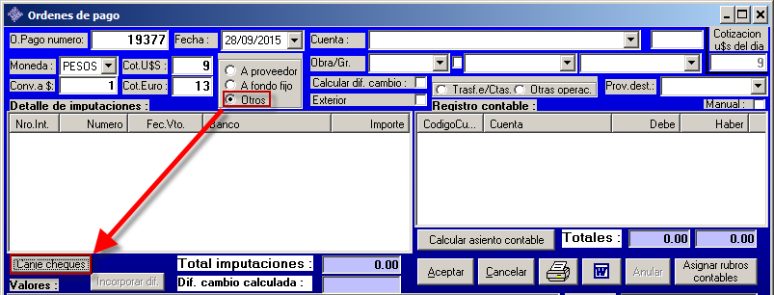
- Se abrirá una nueva ventana con los valores que están en el sistema y no han sido confirmados en una conciliación ni estén anulados. Elegir el valor en cuestión y arrastrarlo hasta el cuadro de imputaciones de la Orden de Pago.
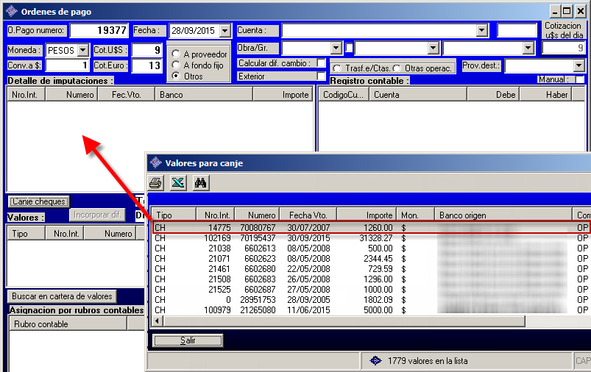

- Una vez hecho eso se deben seguir los siguientes pasos:
  - En la parte superior, elegir la cuenta contable del valor a canjear:
    - Si se trata de un cheque del cual el sistema ya ha generado el asiento automático de cheques diferidos, se debe elegir la cuenta contable del banco.
    - Si se trata de un cheque que aún no ha vencido (y por consiguiente no hay asiento automático de cheques diferidos) se debe elegir la cuenta contable de cheques diferidos del valor en cuestión.
  - En el sector de valores, elegir el nuevo valor, con el mismo método que en cualquier otra Orden de Pago
  - Recalcular el asiento contable, para que el Pronto cargue las cuentas contables en cuestión
  - Marcar la opción “Manual”, para indicar que se modificará el asiento.
  - Editar el asiento del lado del Debe, completando el importe.
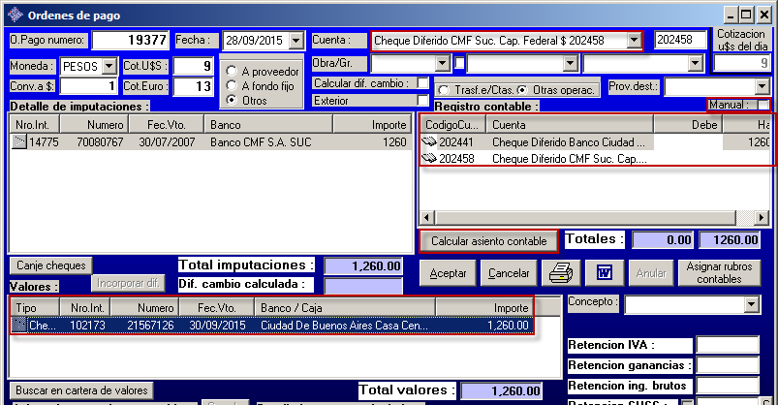
¡! Al grabar, el sistema anulará el cheque imputado y dará de alta el nuevo valor ingresado, haciendo el asiento contable ingresado.

